# Задание 1

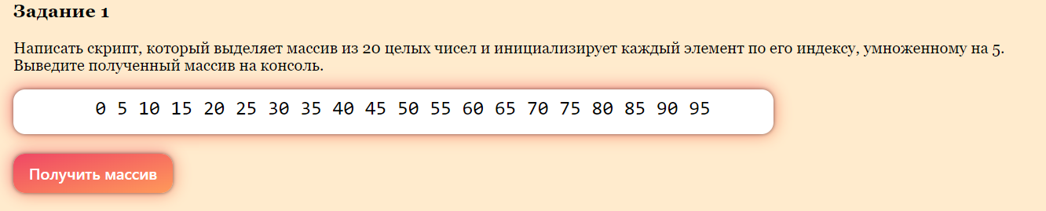

# Задание 2

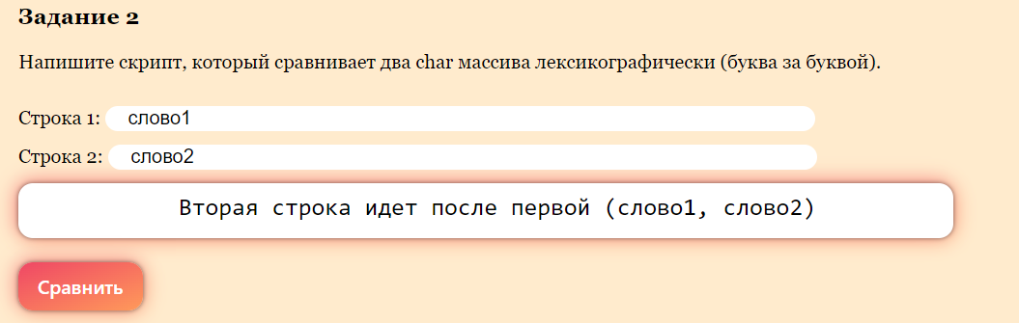

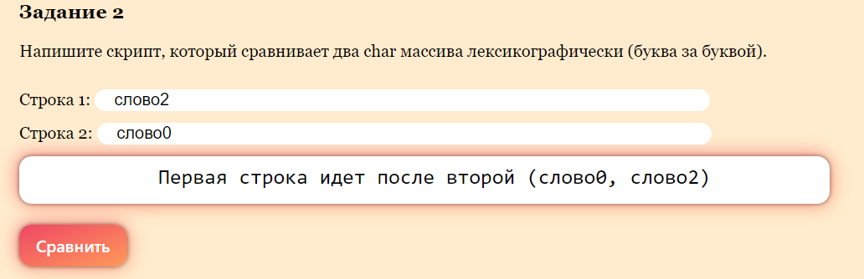

# Задание 3

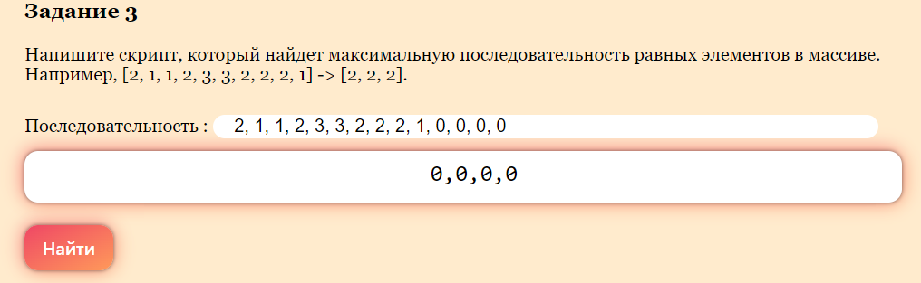

# Задание 4

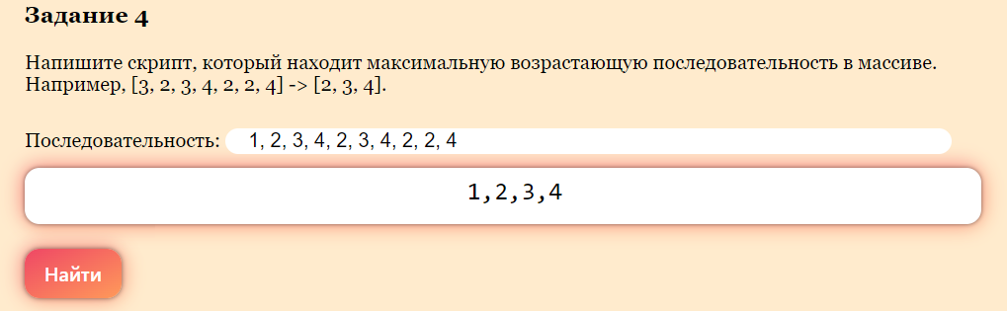

# Задание 5

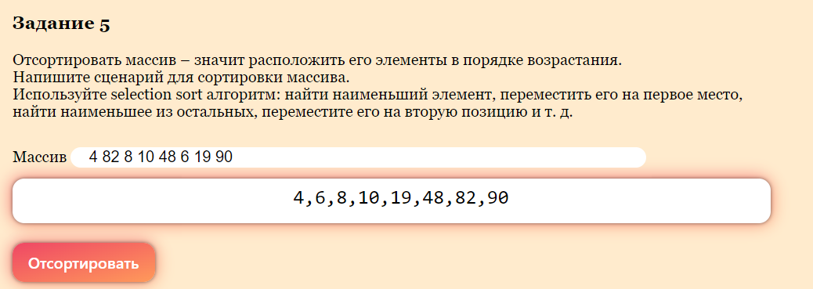

# Задание 6

